Информационно-творческий проект для детей старшей группы «Чудесный мир народного творчества».
Тип проекта: информационно - творческий;
Продолжительность проекта: долгосрочный;
Участники проекта: дети старшей группы, родители воспитанников, воспитатели.
Дата проведения: январь-май;
Актуальность проекта: обусловлена большой значимостью воспитания нравственно - патриотических чувств у дошкольников в современном обществе.
Гипотеза проекта: если знакомить дошкольников с народными промыслами России, мастерством русских умельцев и русским фольклором, то это позволит нашим детям почувствовать себя частью русского народа, ощутить гордость за свою страну, богатую славными традициями.
Цель проекта: формирование у детей познавательного интереса к русской народной культуре через ознакомление с народными промыслами и организацию художественно - продуктивной и творческой деятельности.
Задачи проекта:
1.Познакомить детей с видами народного декоративно-прикладного искусства, с прекрасными творениями народных умельцев промысла;
2.Содействовать развитию речи ребенка: обогащать словарь, повышать выразительность речи;
3.Развивать индивидуальные эмоциональные проявления во всех видах деятельности;
4.Осуществлять нравственное и эстетическое развитие личности ребенка;
5.Развивать умение видеть красоту изделий прикладного творчества, формировать эстетический вкус;
6.Развивать навыки художественного творчества детей;
7.Формировать у детей патриотическое чувство: чувство любви и гордости к Родине на основе изучения народных промыслов России.
8.Приобщать к многообразию и особенностям декоративно-прикладного искусства.
9.Донести до воспитанников, что они являются носителями великой русской культуры, наследниками великих мастеров.
Предполагаемый результат:
1.Познакомить детей и привлечь родителей к историческому и культурному наследию родного края;
2.закрепление знаний и представлений детей о народных промыслах Росси;
3.Заинтересованность и активное участие родителей в образовательном процессе детского сада;
4.Развитие творческого воображения, творческого мышления;
5.Формирование предпосылок поисковой деятельности , интеллектуальной инициативы.
Организационный этап
Подготовка материалов:
• Подбор наглядных и дидактических материалов (тематические картинки, плакаты с элементами росписи) ;
• Подготовка презентаций по ознакомлению детей с народными промыслами;
• Подготовка картотеки хороводных и подвижных народных игр;
• Подбор произведений фольклора, стихов на тему народных промыслов;
• Подготовка материалов для организации творческой деятельности детей;
Продуктивный этап:
Формирование проблемы проекта и интереса у детей к теме проекта.
Методы реализации проекта:
Проект реализовывался через следующие виды совместной деятельности:
• Познавательная деятельность
• Речевая деятельность
• Художественно-творческая деятельность
• Игровая деятельность
• Работа с родителями
Познавательная деятельность:
1. Тематические беседы:
- «Филимоновские игрушки - свистульки»
- «Дымковские мастера»
- «Веселые матрешки»
-«Что такое хохлома? »
- «Гжель сине-голубое чудо»
- «Городецкая роспись»
2. Познавательное сообщение на тему «Что такое валенки? »
Речевая деятельность:
1. Чтение произведений фольклора на тему народных промыслов;
2. Разучивание стихотворений Е. А. Никоновой «Семеновские матрешки», «Дымковская игрушка», «Узоры гжели», «Золотая хохлома»;
Художественно - творческая деятельность:
1. Рассматривание альбомов и наглядно - демонстрационного материала;
2. Рисование «Филимоновские игрушки»;
3. Лепка «Дымковский козлик»;
4. Рисование матрешек;
5. Рисование «Укрась кувшин. Золотая хохлома»;
6. Рисование «Посуда. Хохлома»;
7.Аппликация «Роспись досок. Городецкая роспись»;
8. Рисование «Посуда. Городецкая роспись»;
9.Рисование «Гжельская посуда»;
Игровая деятельность:
1. Подвижные народные игры;
2. Хороводные народные игры «Гуси-Лебеди», «Каравай», «Лохматый пес»,;
3. Сюжетно - ролевая игра «Угостим матрешек чаем»;
4. Русские народные частушки;
Работа с родителями:
Родителям предлагалось:
1. Помочь со сбором предметов народных промыслов для мини-музея;
2. Активно интересоваться деятельностью ребенка в группе;
3. Помочь детям разучивать стихи;
4. Рекомендация в выходные дни посетить с детьми Этнографический музей;
Обобщающий этап
1.Оформление выставки рисунков и поделок детей.
2. Презентация проекта для родителей и педагогического коллектива детского сада;
3.Мини музей;
4.Мастер класс, для детей младшей группы;
Результативность проекта:
В результате проведения комплексной работы по приобщению детей к декоративно - прикладному искусству у детей появилось желание еще больше узнать о творчестве русских мастеров и жизни русского народа. Дети самостоятельно стали различать стили известных видов декоративной живописи, научились создавать выразительные узоры на бумаге. Таким образом, тема декоративно - прикладное искусство в детском саду очень интересна и многогранна, она помогает развить не только творческую личность, но и воспитывает добропорядочность в детях, любовь к родному краю, к своей стране в целом.

План работы с детьми по осуществлению проекта
«Чудесный мир народного творчества»
Тема: «Хохлома»
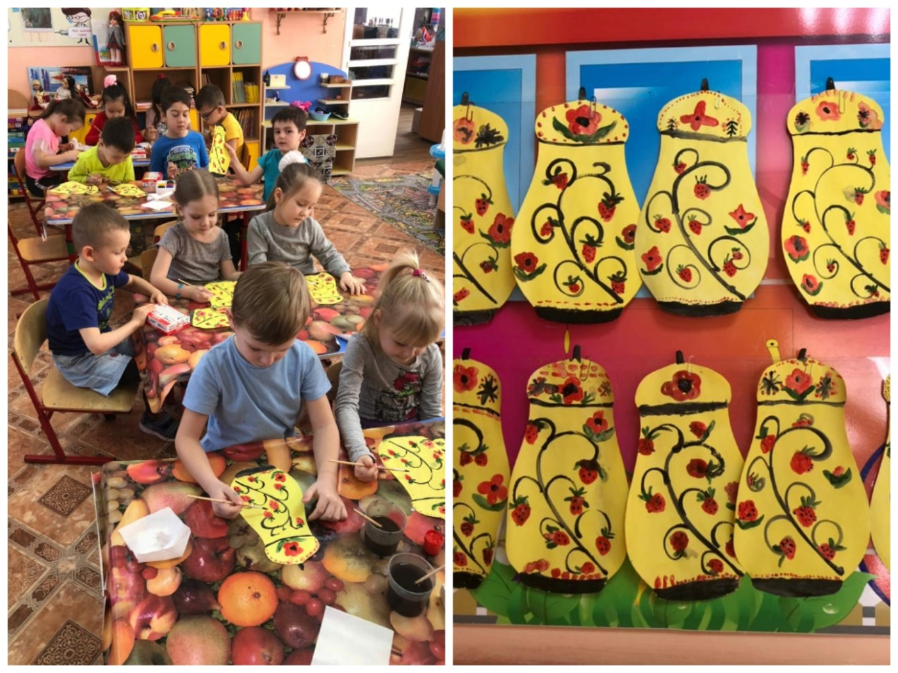
Цель: Приобщение детей к истокам народного декоративно - прикладного искусства, развитие творческих способностей.
Программные задачи:
Обучающие:
- Продолжать знакомить детей с народным искусством, росписью на изделиях хохломы и ее историей.
- Рассмотреть основные элементы хохломской росписи, изделия хохломской росписи, исследовать из каких материалов сделаны.
- Учить детей видеть и выделять характерные элементы росписи.
- Упражнять в рисовании элементов узора «Ягодки»: «брусничка», «смородинка», «рябинка».
- Учить детей пользоваться «тычком».

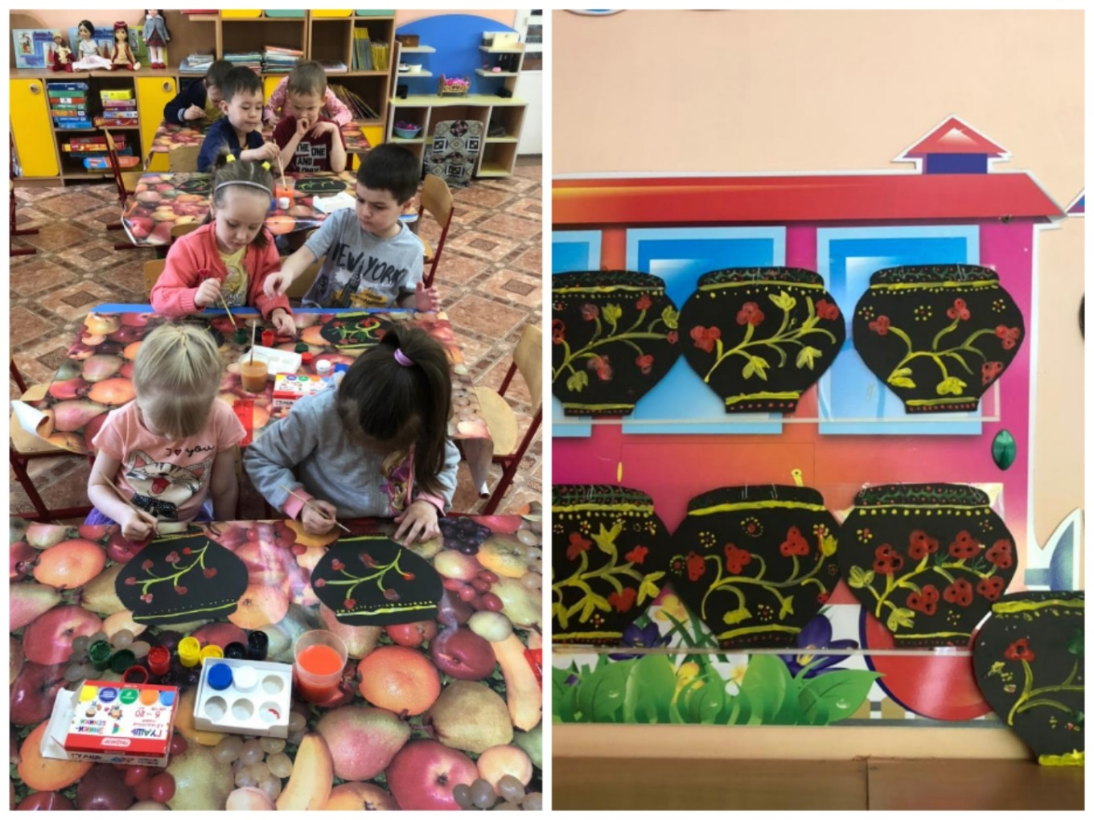
Развивающие:
- Развивать интерес к изучению народных промыслов.
- Развивать художественный вкус.
Воспитательные:
- Воспитывать любовь и уважительное отношение к труду народных умельцев.
Интегрируемые образовательные области: «Художественно-эстетическое развитие», «Познавательное развитие», «Физическое развитие», «Речевое развитие», «Социально-коммуникативное развитие».
Планируемый результат: Дети умеют различать предметы Хохломы среди других предметов народного искусства, называют элементы хохломской росписи. Проявляют интерес к изучению народных промыслов.
Словарная работа: Хохлома, золотая хохлома, узорчатая, хохломская роспись, Кудрины.
Предварительная работа: знакомство с народным декоративно-прикладным искусством; рассказ воспитателя о творчестве народных мастеров; рассматривание альбомов; чтение стихов, книг, посвященных золотой Хохломы; целевые прогулки в парк для рассматривания травы, листьев, ягод и сравнения их с произведениями хохломских мастеров; упражнения в рисовании элементов узоров хохломской росписи: «травка», «листочки»; дидактические игры «Составь узор», «Собери целое», «Угадай-ка».
Демонстрационный материал: ноутбук , презентация «Золотая хохлома», выставка предметов мастеров хохломского промысла; запись произведения П.И.Чайковского «Камаринская»; таблицы поэтапного изображения основных хохломских узоров «травка», «листочки», «ягодки»; иллюстрации хохломских изделий; элементы узоров для дидактической игры «Угадай-ка».
Форма проведения: групповая
Тема: «Роспись филимоновской игрушки»
Цель: Знакомство детей с народными промыслами России, усвоение знаний о филимоновском промысле посредством игровой, изобразительной, художественной и экспериментальной деятельности.
Задачи:
Образовательные: Расширять и закреплять знания о филимоновской народной игрушке, её характерных особенностях, истории создания, учить раскрашивать шаблоны игрушек элементами филимоновской росписи, правильно использовать основные цвета промысла.
Развивающие: Развивать у детей познавательный интерес, включённость в познавательную деятельность, развивать графические навыки в изображении элементов узора, умения рисовать гуашью, используя технику смешивания красок, развивать активность, общение в процессе занятия, воображение, память, творческий потенциал.
Воспитательные: Воспитывать у детей интерес и любовь к народному искусству, чувство гордости за родную страну, прививать уважение к труду народных умельцев, дать детям возможность почувствовать себя народными мастерами.
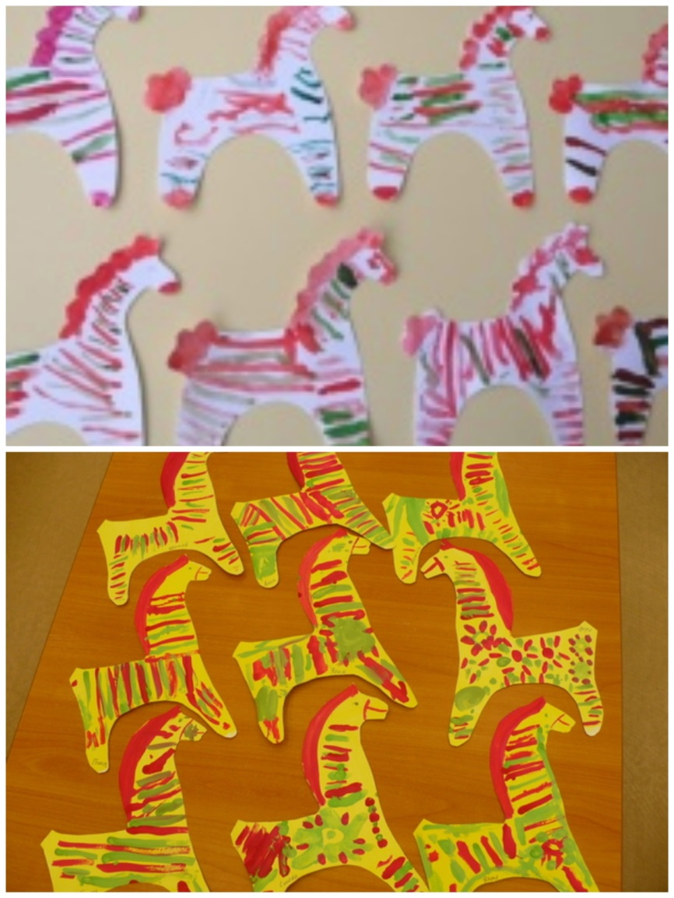
Тема: Лепка. «Козлик по мотивам дымковской игрушки»
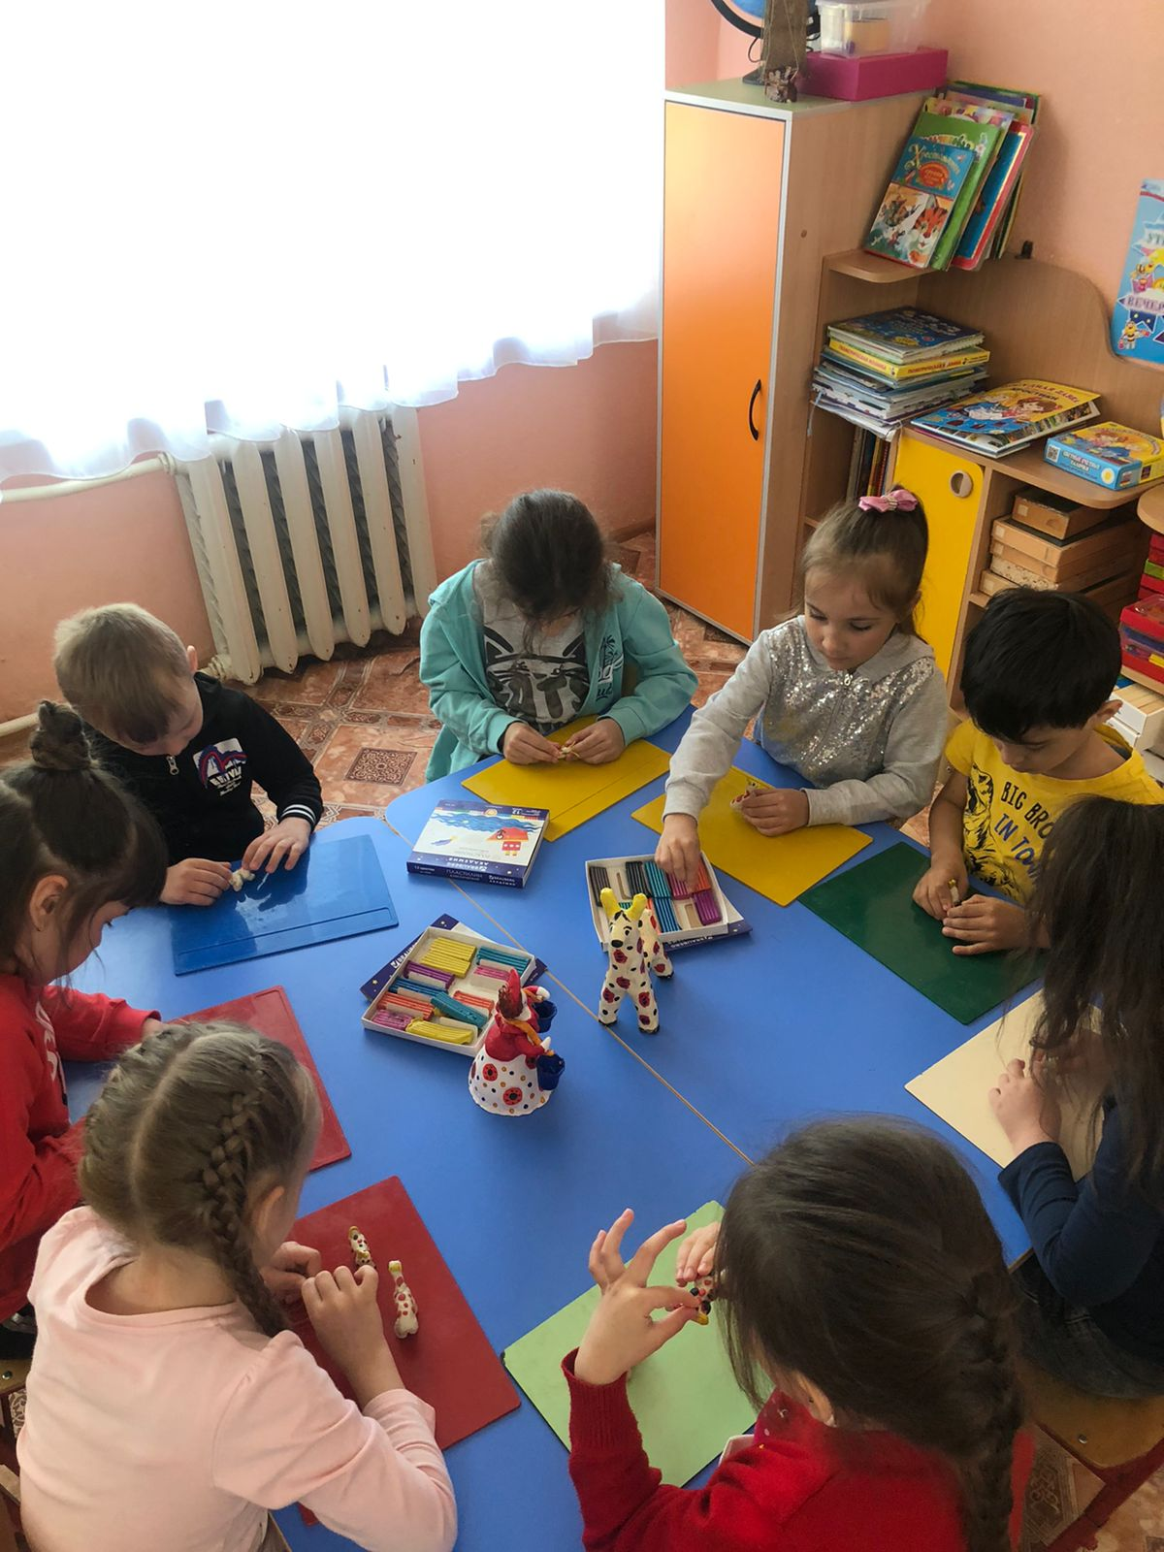
Цель: Знакомство детей с традиционной народной культурой на материале дымковской игрушки.
Задачи:
1. Формировать умение выполнять лепку игрушки козлика скульптурным (лепки из целого куска путем вытягивания частей) способом лепки путем раскатывания столбика, сгибания его и разрезания стекой с двух концов (так лепятся ноги);
2. Развивать чувство формы, пропорций, ритма, эстетическое восприятие;
3. Воспитывать интерес к традициям родной культуры.
Тема: «Городецкая роспись»
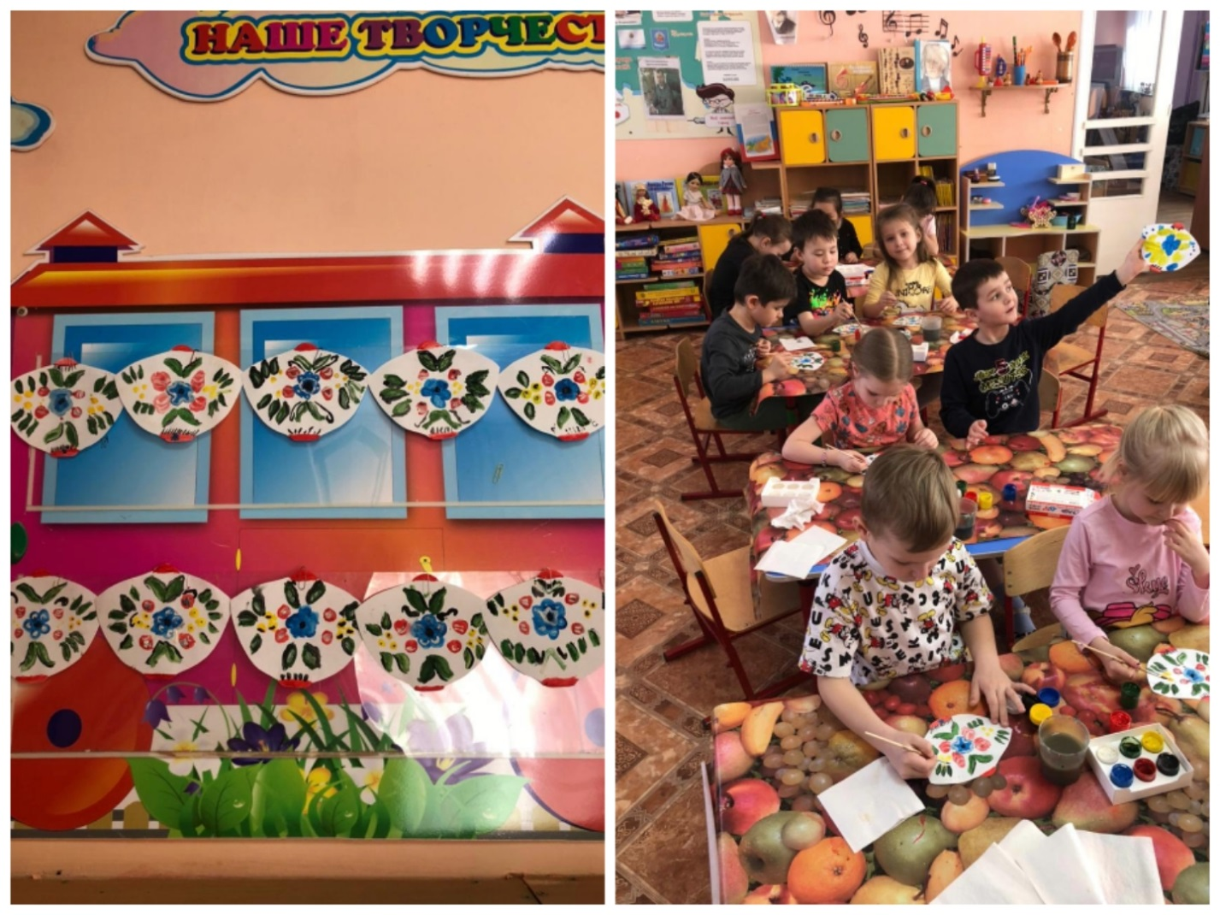
Цель: Познакомить с историей возникновения Городецкого промысла, познакомить с городецкой росписью, учить узнавать и называть основные элементы росписи (бутон, листья, розан, купавка, ромашка)
Программное содержание:
Обучающие:
- Активизировать словарь детей по теме занятия;
- Продолжать знакомить с городецкой росписью.
- Учить выполнять узор из ромашек и листьев, закрепить приемы работы кистью (концом кисти, всем ворсом).
- Упражнять в составлении оттенков цвета (добавляя в белую краску понемногу краску нужного цвета, чтобы получился нужный оттенок).
- Формировать интерес к эстетической стороне окружающей действительности, удовлетворение потребности в самовыражении.
Развивающие:
- Развивать мышление, мелкую моторику рук,координацию движений, глазомер; Развивать познавательный интерес детей, их внимание и память;
- Развивать культуру речевого общения детей друг с другом и педагогом.
- Развивать самостоятельность и творческую фантазию.
- Развивать у детей эстетическое восприятие, чувство цвета, ритма, композиции. развивать художественный вкус, чувство цвета, умение любоваться предметами народного творчества.
- Пополнять словарный запас (Городецкая роспись, подмалевок, оттеневка, оживка, бутон, розан, купавка, ромашка).
Воспитывающие:
- Воспитывать любовь к искусству, народным традициям;
- воспитывать уважение к труду городецких мастеров, интерес к их работе.
Методы и приемы:
- Наглядные — Рассматривание выставки изделий с городецкой росписью, иллюстраций и образца воспитателя, показ воспитателя.
- Словесные — Рассказ о городецкой росписи, объяснение воспитателя.
- Практические — Прорисовка листика и ромашки, прикладывание кисти к бумаге, самостоятельная деятельность детей.
- Здоровьесберегающие (игровые) -физминутка.
Словарная работа: Городецкая роспись, подмалевок, оттеневка, оживка, бутон, розан, купавка, ромашка.
Оборудование:
Демонстрационный материал — выставка изделий с городецкой росписью (доска, солонка, тарелка, закладка для книг, иллюстрации), образец воспитателя, бумага, кисти, краски гуашевые для частичного показа.
Раздаточный материал: гуашь, кисть «белка»№5, №1, баночка с водой, салфетка, тонированная бумага.
Предварительная работа:
- Рассматривание предметов народного промысла;
- Знакомство с особенностями элементов узора, с традициями в изображении и сочетании цветов.
- подбор иллюстраций, изделий декоративно-прикладного искусства с городецкой росписью, изготовление образца.
- Рассматривание изделий декоративно-прикладного искусства, знакомство с историей Городецкой росписи.
Тема: Аппликация «Городецкая дощечка»
Цели: добиться проявления детьми приобретенных ранее навыков нетрадиционных аппликаций при выполнении работы «Городецкая дощечка»; познакомить детей с техникой выполнения нетрадиционной аппликации из сыпучих материалов

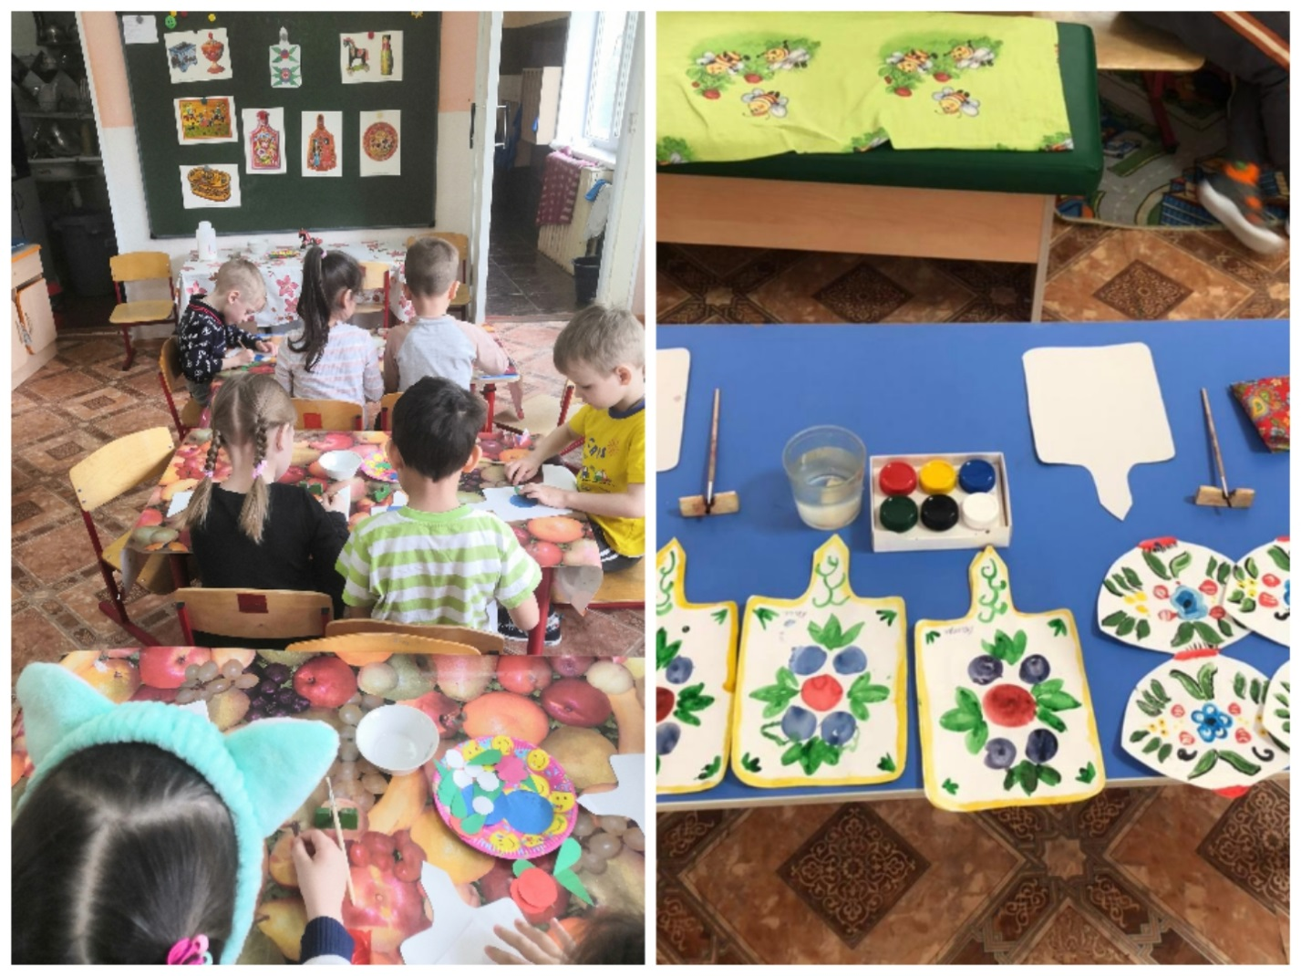
Задачи:
1) расширять и углублять знания учащихся в сфере народного изобразительного искусства;
3) формировать навыки выполнения городецкой росписи с использованием различных техник нетрадиционной аппликации;
4) способствовать развитию внимания, мышления, мелкой моторики рук
6) пробуждать бережливое отношение к используемым материалам; трудолюбие, аккуратность, дисциплинированность.
Формы работы: фронтальная, индивидуальная
Методы работы:
Показ, демонстрация, объяснение.
Исследовательская и продуктивная деятельность детей
Оборудование для воспитателя:
образцы изделий быта с Городецкой росписью, иллюстрации с городецкой росписью, образец изделия «Дощечка», шаблоны дощечек, клейстер, кисти для индивидуальной работы с детьми, магнитофон, запись русской народной музыки
Оборудование для учащегося:
Шаблоны дощечек из листов формата А4, салфетки, крупа, окрашенная и неокрашенная, клейстер, кисточки, цветная бумага, клеенка, шарики из салфеток, соль окрашенная
Тема: Гжель. «Роспись силуэтов гжельской посуды»
Программное содержание. Учить детей расписывать посуду, располагая узор по форме. Развивать эстетическое восприятие произведений народного творчества, чувство ритма. Закреплять умение рисовать акварельными красками, готовить на палитре нужные оттенки цвета. Развивать эмоционально положительное отношение к гжельским изделиям.
Материалы. Силуэты гжельских изделий, вырезанные из бумаги. Краски акварель, палитра, кисти, банка с водой, салфетка (на каждого ребенка).
Связь с другими занятиями и видами деятельности. Рассматривание росписи гжельской посуды (уточняя элементы узора, их расположение на форме).
Цель: Научить детей расписывать посуду по мотивам гжельских узоров.

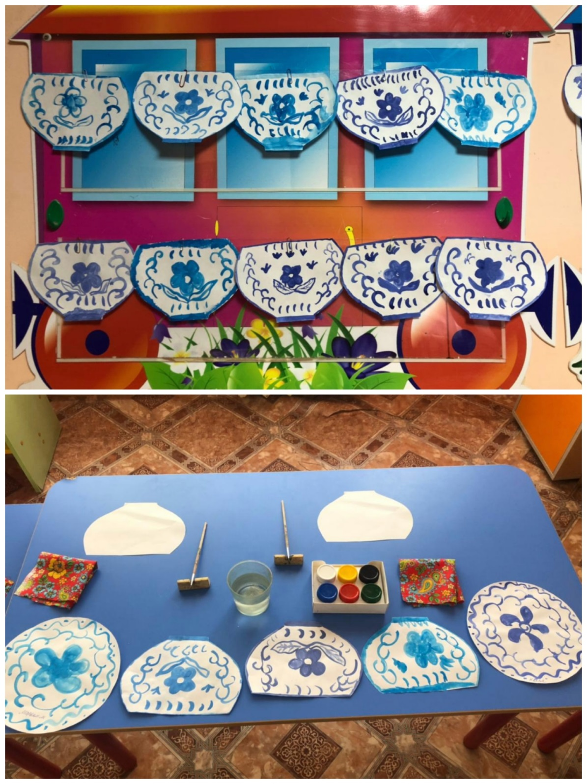
Задачи:
1. Учить детей рисовать узор на форме чайника по мотивам Гжельской керамики, передавая характерные элементы росписи, цвета, от бледно – голубого до тёмно – синего. Учить красиво располагать узор на форме.
2. Учить рисовать концом кисти цветок трилистника, ветки, травка, завитки. Закрашивать округлые формы сначала по краю, потом в
середине слева на право, сверху вниз слитными линиями. Учить детей разводить краску, пользуясь палитрой.
3. Воспитывать интерес к Гжельской керамики, желание передать сочность, живописность росписи.
Тема: « Русская Матрешка»
Цель: приобщение детей к декоративно-прикладному искусству России через знакомство с игрушкой – матрёшкой.
Задачи:
- познакомить детей с историей создания русской матрешки;
- вызвать желание стать художниками мастерами и разукрасить силуэт матрёшки;
- развивать у детей познавательный интерес к матрешке, как к сувениру, символу страны;
- развивать творческую фантазию, самостоятельность при изготовлении игрушки – матрешки;
- воспитывать любовь к народному искусству.
Оборудование и материалы: белые силуэты матрёшек с альбомный лист, акварель, стаканы с водой, восковые мелки, влажные салфетки, бумажные салфетки, стаканчики с кисточками, деревянные матрешки, презентация «Русские матрешки».

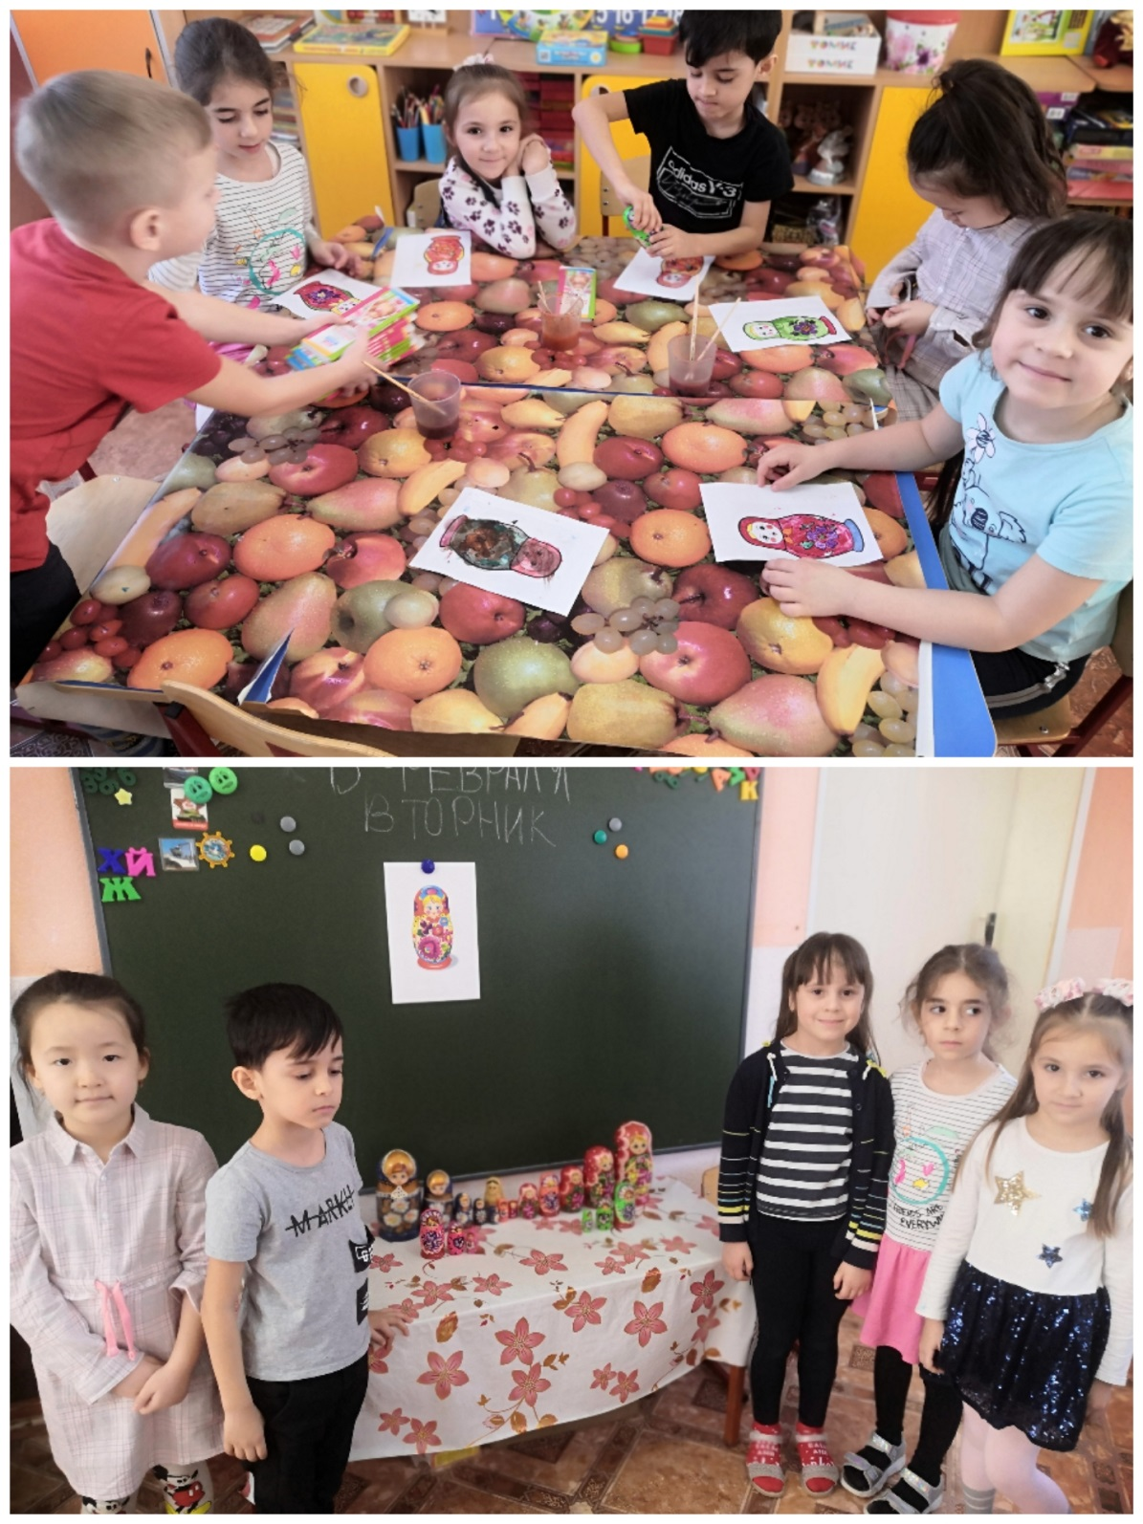
Тема: «Русские народные частушки»
Цель: познакомить детей с жанром – частушка.
Задачи: - обучать детей правильному исполнению частушек
- обогащать словарный запас детей
-развивать у детей творческие способности;
-создать радостную атмосферу
Интеграция образовательных областей:
-речевое развитие;
-физическое развитие;
-социально – коммуникативное развитие;
-познавательное развитие;
-художественно – эстетическое развитие.
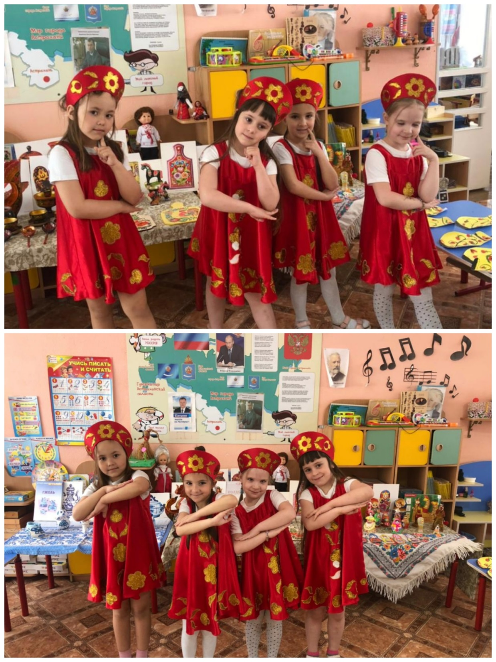
Тема: Познавательное развитие «Русский народный костюм»
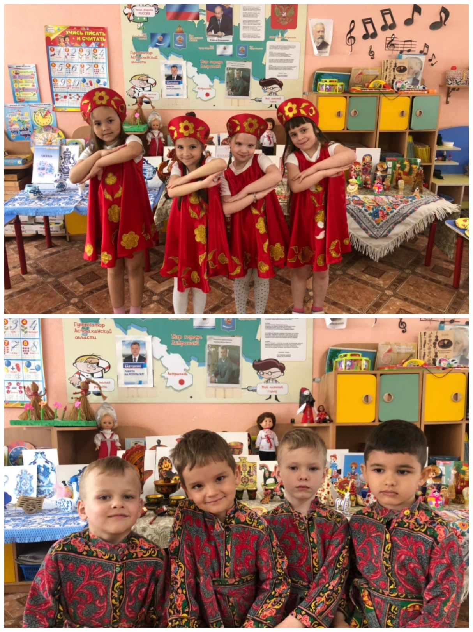
Цель: Приобщать детей к национальной культуре и развитию духовных ценностей посредством знакомства с национальным костюмом.
Задачи:
Образовательные:
- познакомить с особенностями внешнего вида русского народного костюма;
- расширять знания о русской народной культуре. Пробуждать интерес детей к русскому национальному костюму.
- расширить представление о цветовом колорите народного костюма;
- учить детей сравнивать, описывать, делать выводы, способствовать развитию речи.
Воспитательные:
- воспитывать интерес и уважение к традициям русского народа;
- воспитывать чувство любви к Родине, гордости за свой народ.
Развивающие :
- способствовать развитию интереса в изучении истории культуры русского народа;
- развивать эстетический вкус, технические умения и навыки рисования, раскрасить русский народный костюм, правильно составить на нём узор, симметрично располагая его элементы.
Предварительная работа: Проведение бесед на тему «Как одевались в старину» с использованием рисунков, картин, альбомов.
Словарная работа: Названия одежды русского народного костюма : рубаха, косоворотка, душегрея, кокошник, кафтан, повязка, порты, лапти. Названия деталей одежды: ворот, воротник, подол, оплечье, манжеты.

Мастер класс по народным промыслам
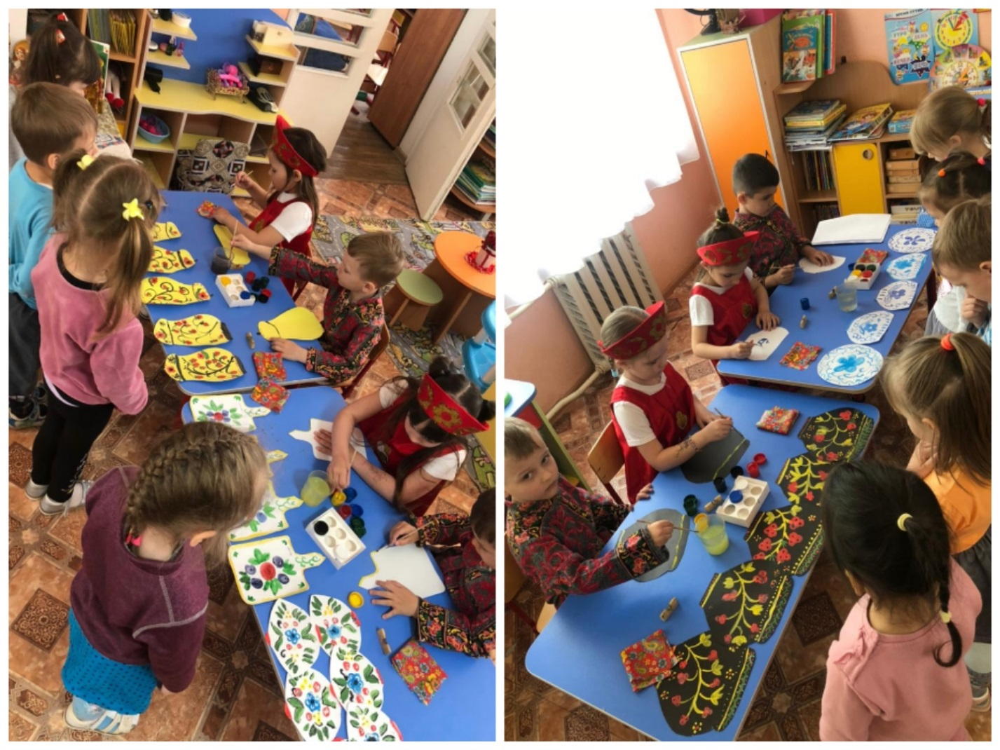
Цели и задачи:
- Знакомство детей младшей группы с русскими народными промыслами, изделиями декоративно-прикладного искусства, их отличительными чертами.
- Развитие интереса к продуктивной деятельности, обучение родителей элементарным приёмам декора.
- Формирование эстетических чувств и эмоционально-положительного фона
Материал: дидактические иллюстрации «Народные промыслы», образцы детских работ, небольшие экспонаты народных промыслов (жостовский поднос, хохломские ложки, гжельские фигурки, семёновская и полхов-майданская матрёшки, шкатулка из бересты, плетёная тарелка, фигурки в стиле дымковской и филимоновской росписи, свистульки, богородская игрушка). Заготовки из картона, краски гуашь, кисточки разных размеров, круглые штампы, ватные палочки, стаканы с водой, влажные салфетки, клеёнка.
Предварительная работа: выставка образцов народного промысла.

Заключительный этап: Мини музей «Чудесный мир народного творчества».
"Мини - музей народных промыслов" в старшей группе был организован в рамках проекта "Знакомство с народными промыслами", с целью вызвать у детей интерес к культуре, родному краю, познакомить с особенностями изготовления народной игрушки,воспитать любовь и уважение к ручному труду, вызвать чувства Гордости за свою Родину и страну в целом.
Цель создания мини-музея:
Создание условий для ознакомления детей с народным декоративно-прикладным творчеством.
Задачи мини-музея
Образовательные:
Познакомить детей с различными видами народного декоративно-прикладного творчества.
Научить различать виды декоративно-прикладного искусства, дать некоторые сведения о промысле, характерных признаках, традициях.
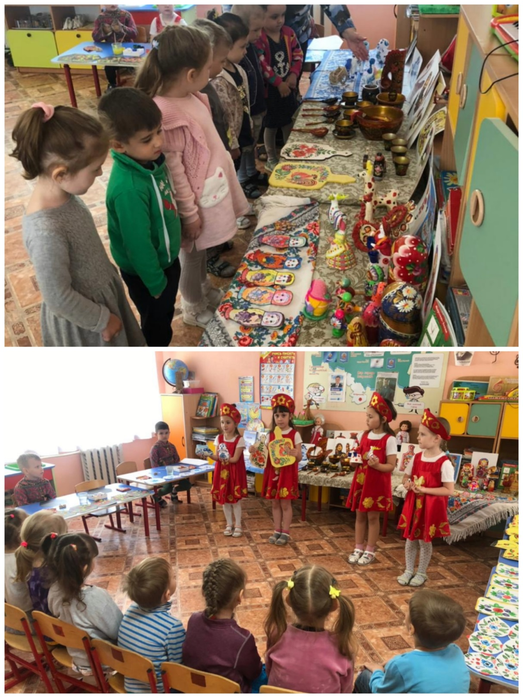
Развивающие:
Развивать творчество и фантазию, ассоциативное мышление и любознательность, наблюдательность и воображение.
Развивать эстетическое отношение к окружающей действительности средствами народного декоративно-прикладного искусства.
Обогащать словарь, составлять рассказы-описания, сказки.
Воспитательные:
Воспитывать уважительное отношение к труду народных мастеров; национальную гордость за мастерство русского народа.
Воспитывать чувства патриотизма, любовь к родному краю, уважение к его культурному наследию.
Воспитывать аккуратность при работе, с различными материалами для художественно-эстетического труда.
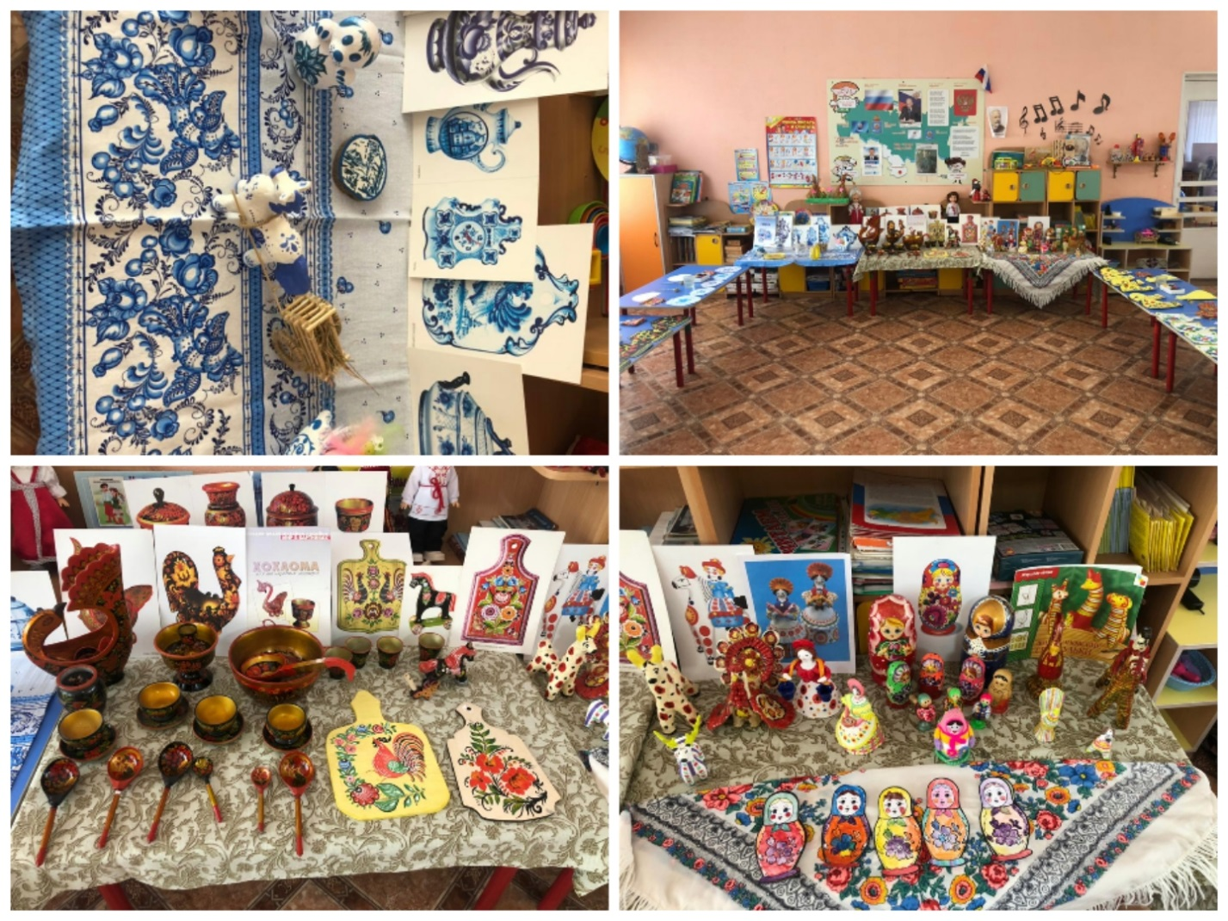
Результативность проекта:
• Занятия декоративно-прикладным искусством оказывают благотворное влияние на мыслительную деятельность дошкольников.
• При знакомстве с изделиями декоративно-прикладного искусства перед детьми раскрывается разнообразие и богатство культуры народа, усваиваются многогранные традиции и обычаи, передаваемые от поколения к поколению.
• Ребенок видит результаты своей деятельности, учится их анализировать и находить им применение. Кроме того, сам процесс работы над поделкой доставляет детям большое удовольствие.
• Изучая народно-прикладное творчество, дети многое узнают об орнаменте и его символичном значении.
• Рассматривая узоры, дети учатся образному восприятию: на хохломских чашках травка огнем горит, узор гжели похож на ледяные узоры в тереме Деда Мороза, дымковские глиняные игрушки – на персонажей из сказки. Описывая изделия мастеров, дети рассказывают об их назначении, форме, истории создания, что способствует развитию грамотной связной речи.
• Многие элементы орнамента рисуют красками, полученными с помощью смешивания и наложения. Дети экспериментируют и путем поиска решают, как получить новые оттенки.
Таким образом, можно констатировать, что декоративно-прикладное творчество как часть эстетического воспитания дошкольников помогает развивать в детях эстетическое отношение к действительности, любовь к родному краю, мышление, воображение.
В результате проведения комплексной работы по приобщению детей к декоративно - прикладному искусству у детей появилось желание еще больше узнать о творчестве русских мастеров и жизни русского народа. Дети самостоятельно стали различать стили известных видов декоративной живописи, научились создавать выразительные узоры на бумаге. Таким образом, тема декоративно - прикладное искусство в детском саду очень интересна и многогранна, она помогает развить не только творческую личность, но и воспитывает добропорядочность в детях, любовь к родному краю, к своей стране в целом.

Муниципальное бюджетное дошкольное
Образовательное учреждение
№112 «Сказка»
Проект
«Чудесный мир народного творчества»
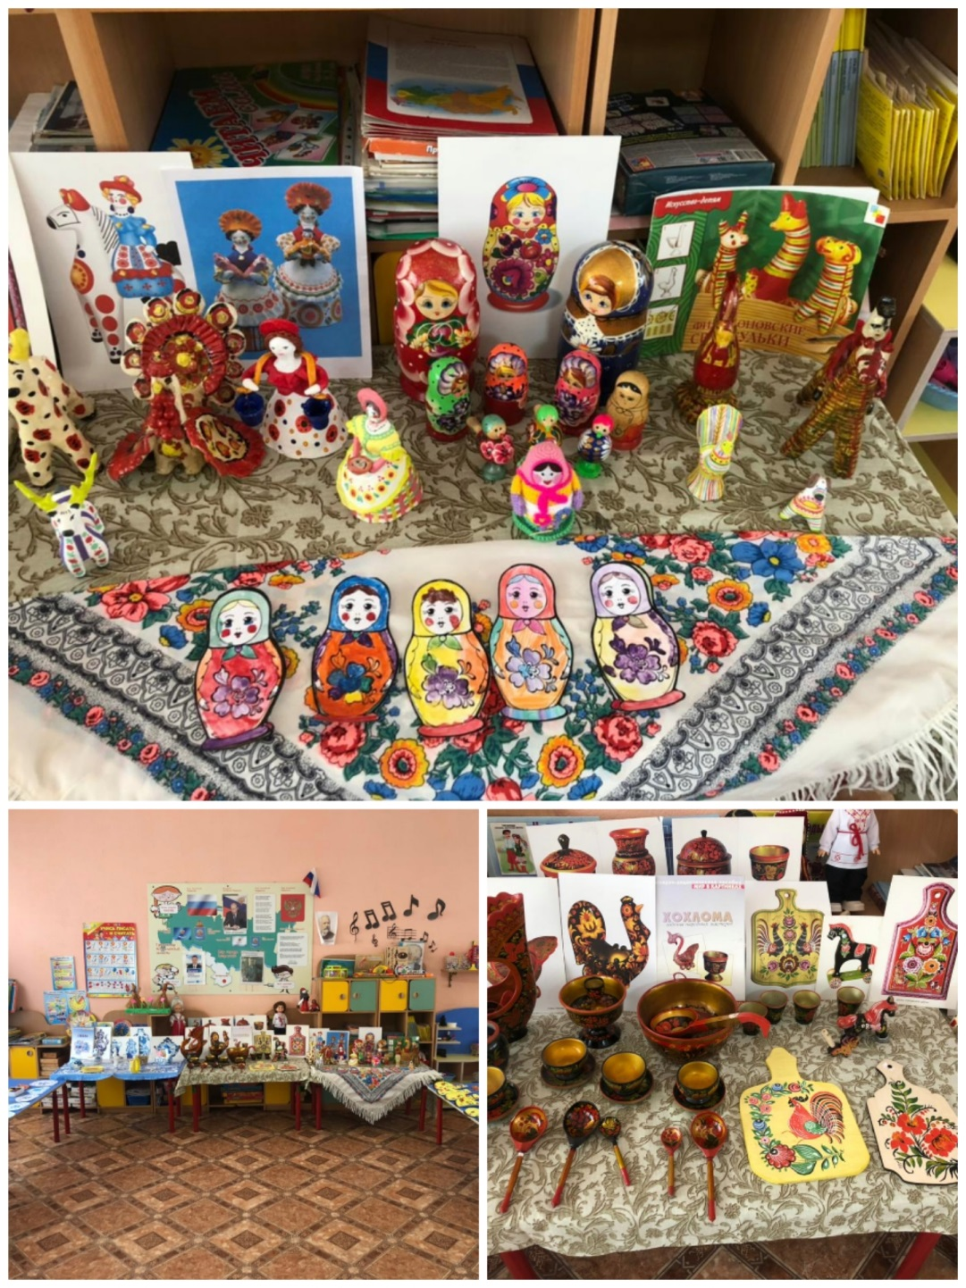
Проект разработан и реализован
Воспитателями группы «Ромашково»
Расуловой Н.Т, Зюлькиной А.Р.

